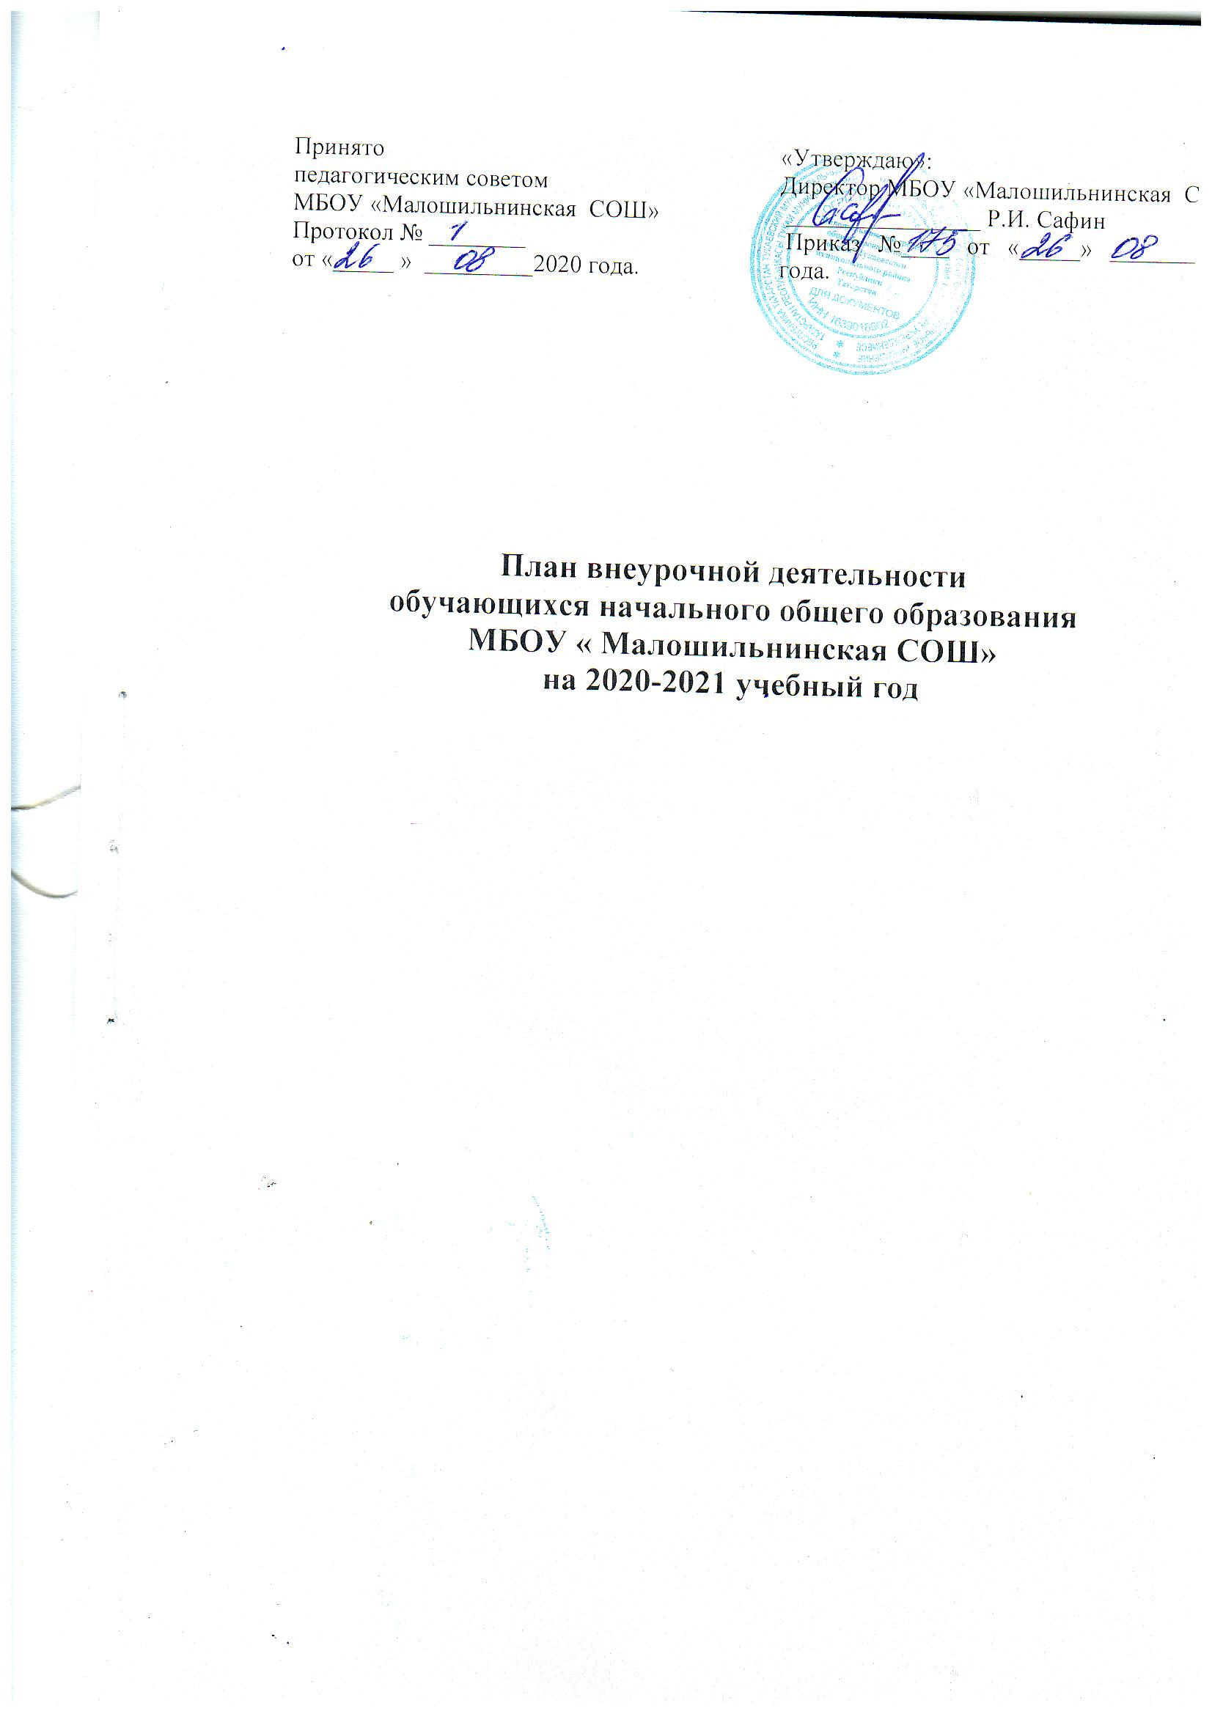

Пояснительная записка
План внеурочной деятельности МБОУ «МАлошильнинская СОШ» составлен в соответствии следующими нормативными документами:
• Федеральным законом от 29.12.2012 № 273-ФЗ «Об образовании в Российской Федерации»;
• Порядком организации и осуществления образовательной деятельности по основным общеобразовательным программам – образовательным программам начального общего, основного общего и среднего общего образования, утв. приказом Минобрнауки России от 30.08.2013 № 1015;
• Приказом Минобрнауки России от 23.08.2017 № 816 «Об утверждении Порядка применения организациями, осуществляющими образовательную деятельность, электронного обучения, дистанционных образовательных технологий при реализации образовательных программ»;
• Порядком организации и осуществления образовательной деятельности по дополнительным общеобразовательным программам, утв. приказом Минобрнауки России от 29.08.2013 № 1008;
• Федеральным государственным образовательным стандартом основного общего образования, утв. приказом Минобрнауки России от 17.12.2010 № 1897;
• «Санитарно-эпидемиологическими требованиями к условиям организации обучения в общеобразовательных учреждениях» (СанПиН 2.4.2.2821-10), утв. постановлением Главного санитарного врача РФ от 29.12.2010 № 189;
• письмом Минобрнауки России от 18.08.2017 № 09-1672 «О направлении Методических рекомендаций по уточнению понятия и содержания внеурочной деятельности в рамках реализации основных общеобразовательных программ, в том числе в части проектной деятельности»;
• Положением об организации внеурочной деятельности МБОУ «Малошильнинская СОШ» ТМР РТ;
План внеурочной деятельности МБОУ «Малошильнинская СОШ» разработан с учетом особенности и специфики основной образовательной программы начального общего образования. Внеурочная деятельность является составной частью учебно-воспитательного процесса и одной из форм организации свободного времени учащихся.
Внеурочная деятельность понимается сегодня преимущественно как деятельность, организуемая во внеурочное время для удовлетворения потребностей учащихся в содержательном досуге, их участии в самоуправлении и общественно полезной деятельности.
В настоящее время в связи с переходом на новые стандарты второго поколения происходит совершенствование внеурочной деятельности. Настоящая программа создает условия для социального, культурного и профессионального самоопределения, творческой самореализации личности ребёнка, её интеграции в системе мировой и отечественной культур. Программа педагогически целесообразна, так как способствует более разностороннему раскрытию индивидуальных способностей ребенка, которые не всегда удаётся рассмотреть на уроке, развитию у детей интереса к различным видам деятельности, желанию активно участвовать в продуктивной, одобряемой обществом деятельности, умению самостоятельно организовать своё свободное время.
Каждый вид внеклассной деятельности: творческой, познавательной, спортивной, трудовой, игровой – обогащает опыт коллективного взаимодействия школьников в определённом аспекте, что в своей совокупности даёт большой воспитательный эффект. Воспитание является одним из важнейших компонентов образования в интересах человека, общества, государства. Основными задачами воспитания на современном этапе развития нашего общества являются: формирование у обучающихся гражданской ответственности и правового самосознания, духовности и культуры, инициативности, самостоятельности, способности к успешной социализации в обществе.
Внеурочная деятельность является составной частью учебно-воспитательного процесса и одной из форм организации свободного времени учащихся. Внеурочная деятельность понимается сегодня преимущественно как деятельность, организуемая во внеурочное время для удовлетворения потребностей учащихся в содержательном досуге, их участии в самоуправлении и общественно полезной деятельности. Правильно организованная система внеурочной деятельности представляет собой ту сферу, в условиях которой можно максимально развить или сформировать познавательные потребности и способности каждого учащегося, которая обеспечит воспитание свободной личности.
Воспитание детей происходит в любой момент их деятельности. Однако наиболее продуктивно это воспитание осуществлять в свободное от обучения время. Часы, отводимые на внеурочную деятельность, используются по желанию учащихся и направлены на реализацию различных форм ее организации, отличных от урочной системы обучения. Занятия проводятся в форме экскурсий, кружков, секций, круглых столов, конференций, диспутов, КВНов, викторин, праздничных мероприятий, классных часов, школьных научных обществ, олимпиад, соревнований, поисковых и научных исследований и т.д.
Посещая кружки и секции, учащиеся прекрасно адаптируются в среде сверстников, благодаря индивидуальной работе руководителя, глубже изучается материал. На занятиях руководители стараются раскрыть у учащихся такие способности, как организаторские, творческие, музыкальные, что играет немаловажную роль в духовном развитии подростков.
Внеурочные занятия должны направлять свою деятельность на каждого ученика, чтобы он мог ощутить свою уникальность и востребованность. Занятия могут проводиться не только учителями общеобразовательных учреждений, но и педагогами учреждений дополнительного образования. Часы, отведенные на внеурочную деятельность, не учитываются при определении обязательной допустимой нагрузки учащихся, но являются обязательными для финансирования.
В процессе формирования личности, воспитание как целостное воздействие на человека играет определённую роль, так как именно посредством его в сознании и поведении детей формируются основные социальные, нравственные и культурные ценности, которыми руководствуется общество в своей жизнедеятельности. Поэтому от эффективности системы воспитания зависит, в конечном счёте, состояние общественного сознания и общественной жизни.
Отличительными особенностями являются:
- Определение видов организации деятельности учащихся, направленных на достижение личностных, метапредметных и предметных результатов освоения учебного курса.
- В основу реализации программы положены ценностные ориентиры и воспитательные результаты. 3.Ценностные ориентации организации деятельности предполагают уровневую оценку в достижении планируемых результатов.
- Достижения планируемых результатов отслеживаются в рамках внутренней системы оценки: педагогом.
Школа работает по трём уровням результатов внеучебной деятельности школьников:
1-й уровень – школьник знает и понимает общественную жизнь; 2-й уровень – школьник ценит общественную жизнь; 3-й уровень – школьник самостоятельно действует в общественной жизни. Внеурочная деятельность направлена на развитие воспитательных результатов: -приобретение учащимися социального опыта; - формирование положительного отношения к базовым общественным ценностям; -приобретение школьниками опыта самостоятельного общественного действия.
1. Цели и задачи внеурочной деятельности учащихся
Цель:
Создание условий для достижения учащимися необходимого для жизни в обществе социального опыта и формирования принимаемой обществом системы ценностей, создание условий для многогранного развития и социализации каждого учащегося в свободное от учёбы время, создание воспитывающей среды, обеспечивающей активизацию социальных, интеллектуальных интересов учащихся в свободное время, развитие здоровой, творчески растущей личности, с формированной гражданской ответственностью и правовым самосознанием, подготовленной к жизнедеятельности в новых условиях, способной на социально значимую практическую деятельность, реализацию добровольческих инициатив.
Задачи внеурочной деятельности:
1. Организация общественно-полезной и досуговой деятельности учащихся совместно с общественными организациями, СДК, библиотеками, семьями учащихся.
2. Включение учащихся в разностороннюю деятельность.
3. Формирование навыков позитивного коммуникативного общения.
4. Развитие навыков организации и осуществления сотрудничества с педагогами, сверстниками, родителями, старшими детьми в решении общих проблем.
5. Воспитание трудолюбия, способности к преодолению трудностей, целеустремленности и настойчивости в достижении результата.
6. Развитие позитивного отношения к базовым общественным ценностям (человек, семья, Отечество, природа, мир, знания, труд, культура)- для формирования здорового образа жизни
7. Создание условий для эффективной реализации основных целевых образовательных программ различного уровня, реализуемых во внеурочное время.
8. Совершенствование системы мониторинга эффективности воспитательной работы в школе.
9. Углубление содержания, форм и методов занятости учащихся в свободное от учёбы время.
10. Организация информационной поддержки учащихся.
11. Совершенствование материально-технической базы организации досуга учащихся.

2.Организация занятий внеурочной деятельности Внеурочная деятельность для обучающихся осуществляется в соответствии с учебным планом и расписанием занятий и составляет не более 10 часов в неделю, в год -1 классы -330ч, 2-4 классы - 340 часов, на 5 лет – 1350 часов. Продолжительность занятий внеурочной деятельности в 1-4 классах составляет 15-45 минут. Начало аудиторной занятий внеурочной деятельности, осуществляется во вторую половину дня по окончании учебного процесса, после 30 минутного перерыва, в соответствии с расписанием. Ежедневно проводится в соответствии с расписанием и с учётом общего количества часов недельной нагрузки по внеурочной деятельности. Для проведения занятий по внеурочной деятельности группы комплектуются как из обучающихся одного класса, так и из обучающихся соседних классов. Внеурочные занятия проводятся во вторую половину дня, для системных занятий составляется отдельное расписание, несистемные занятия проводятся по планам школы и классных руководителей. Для обучающихся, посещающих занятия в объединениях дополнительного образования школы, учреждениях дополнительного образования, спортивных школах, музыкальных школах и других образовательных организациях, количество часов внеурочной деятельности сокращается при предоставлении родителями (законными представителями) обучающихся справок, указанных организаций. Промежуточная аттестация в рамках внеурочной деятельности не проводится. Школа укомплектована педагогическими кадрами и обладает материально-технической базой для осуществления обучения согласно данному плану внеурочной деятельности. Программы внеурочной деятельности реализуются в соответствии с запросом обучающихся, их родителей (законных представителей). Системные занятия внеурочной деятельности осуществляются при наличии рабочих программ.
3.Содержание плана внеурочной деятельности
В качестве организационного механизма реализации внеурочной деятельности в школе используется план внеурочной деятельности, который обеспечивает введение в действие и реализацию требований Федерального государственного образовательного стандарта начального общего образования, учет индивидуальных особенностей и потребностей обучающихся через организацию внеурочной деятельности, определяет общий максимальный объем нагрузки обучающихся в рамках внеурочной деятельности, состав и структуру направлений и форм внеурочной деятельности по классам (годам обучения) на уровне основного общего образования.
Внеурочная деятельность для обучающихся 1-4 классов в школе реализуется по 5 направлениям развития личности:
1. Спортивно-оздоровительное;
2. Духовно-нравственное;
3. Общекультурное;
4. Общеинтеллектуальное;
5. Социальное
Спортивно-оздоровительное направление. Целесообразность данного направления заключается в формировании знаний, установок, личностных ориентиров и норм поведения, обеспечивающих сохранение и укрепление физического, психологического и социального здоровья обучающихся на ступени начального, основного и среднего (полного) общего образования как одной из ценностных составляющих, способствующих познавательному и эмоциональному развитию ребенка, достижению планируемых результатов освоения образовательных программ школы. Основные задачи: - формирование культуры здорового и безопасного образа жизни; - формирование основ экологической культуры; - развитие потребности в занятиях физической культурой и спортом. Данное направление реализуется через следующие формы: - курсы внеурочной деятельности («Разговор о правильном питании»); - организация походов, экскурсий, «Дней здоровья», подвижных игр, «Весёлых стартов», внутришкольных спортивных соревнований; - проведение бесед по охране здоровья; - применение на уроках игровых моментов, физкультминуток; - участие в районных спортивных соревнованиях; - классные часы, формирующие потребность в ЗОЖ.
Духовно-нравственное направление. Цель направлений - обеспечение духовно-нравственного развития обучающихся в единстве урочной, внеурочной и внешкольной деятельности, в совместной педагогической работе образовательного учреждения, семьи и других институтов общества; активизация внутренних резервов обучающихся, способствующих успешному освоению нового социального опыта, в формировании социальных, коммуникативных компетенций, необходимых для эффективного взаимодействия в социуме. В основу работы по данным направлениям положены ключевые воспитательные задачи, базовые национальные ценности российского общества. Основные задачи: - формирование российской идентичности; - воспитание нравственного, ответственного, инициативного и компетентного гражданина России; - приобщение обучающихся к культурным ценностям своей этнической или социокультурной группы; - сохранение базовых национальных ценностей российского общества; - последовательное расширение и укрепление ценностно-смысловой сферы личности; - формирование психологической культуры и коммуникативой компетенции для обеспечения эффективного и безопасного взаимодействия в социуме; - формирование способности обучающегося сознательно выстраивать и оценивать отношения в социуме; - становление гуманистических и демократических ценностных ориентаций; - формирование основы культуры межэтнического общения.
Формы реализации направлений: - встречи с ветеранами ВОВ и труда, «Уроки мужества», оформление газет, посвященных боевой и трудовой славе;
- встречи с участниками «горячих точек»;
-тематические классные часы;
- конкурсы рисунков, плакатов на патриотическую тему;
- фестиваль патриотической песни;
- конкурс чтецов;
- благотворительные концерты (День пожилого человека, День матери, День защитника Отечества, День Победы и т.д.);
- участие в акции «Бессмертный полк»;
- участие в акции «Подарок другу», «Помоги птицам», «Сохраним первоцветы»;
- ролевые игры, социальные проекты.
Социальное направление. Целесообразность названного направления заключается в активизации внутренних резервов обучающихся, способствующих успешному освоению нового социального опыта на ступени начального общего образования, в формировании социальных, коммуникативных и конфликтологических компетенций, необходимых для эффективного взаимодействия в социуме. Основные задачи:
- формирование психологической культуры и коммуникативной компетенции для обеспечения эффективного и безопасного взаимодействия в социуме;
- формирование способности обучающегося сознательно выстраивать и оценивать отношения в социуме;
- становление гуманистических и демократических ценностных ориентаций;
- формирование основы культуры межэтнического общения; - формирование активной гражданской позиции;
- воспитание у школьников почтительного отношения к родителям, осознанного, заботливого отношения к старшему поколению;
- формирование опыта участия в волонтерских практиках и социально ориентированных проектах; - формирование ценностного отношения к труду.
Формы реализации данного направления:
- участие в концертной деятельности;
- экскурсии по родному краю;
- туристические походы; - акции «Подарок другу», «Кормушкап», «Письмо солдату», «Бессмертный полк»;
- знакомство с профессиями (классные часы, экскурсии на предприятия города, встречи с интересными людьми, мастер-классы); По итогам работы в данном направлении проводятся конкурсы, выставки, защиты проектов и др.
Общеинтеллектуальное направление. Данное направление призвано обеспечить достижения планируемых результатов освоения основных образовательных программ.
Основные задачи:
- формирование навыков научно-интеллектуального труда;
- развитие культуры логического и алгоритмического мышления, воображения;
- формирование опыта практической преобразовательной деятельности;
- формирование опыта научно-исследовательской деятельности;
- овладение навыками универсальных учебных действий.
Формы реализации данного направления:
- предметные недели; - муниципальные олимпиады;
- Всероссийская олимпиада школьников; - интеллектуальный марафон;
- научно-практическая конференция;
- библиотечные уроки;
- конкурсы, экскурсии, олимпиады, конференции, деловые и ролевые игры и др.
- проектная, исследовательская деятельность.
Общекультурное направление. Воспитание способности к духовному развитию, нравственному самосовершенствованию, формированию ценностных ориентаций, развитие обшей культуры, знакомство с общечеловеческими ценностями мировой культуры, духовными ценностями отечественной культуры, нравственно-этическими ценностями многонационального народа России и народов других стран - цель общекультурного направления.
Основные задачи:
- формирование ценностных ориентаций общечеловеческого содержания;
- формирование готовности к саморазвитию на основе норм морали, национальных традиций; - воспитание основ эстетической культуры. Формы реализации данного направления: организация экскурсий, Дней театра и музея, выставок детских рисунков, поделок и творческих работ учащихся; - проведение тематических классных часов по эстетике внешнего вида ученика, культуре поведения и речи; - участие в концертах, конкурсах, выставках детского творчества эстетического цикла на уровне школы, района, города.
- Модель организации внеурочной деятельности и пути реализации. Для реализации внеурочной деятельности используется оптимизационная модель (на основе оптимизации внутренних и внешних ресурсов школы).
- Координирующая роль принадлежит, как правило, классному руководителю, который в соответствии со своими функциональными обязанностями:
- взаимодействует с педагогическими работниками,
с учебно-воспитательным персоналом школы;
- организует в классе образовательный процесс,
способствующий развитию личности учащихся; создает для этого благоприятный микроклимат;
- включает учащихся в разнообразные виды деятельности для развития их интересов, склонностей, способностей, разумного проведения свободного времени;
- взаимодействует с родителями учащихся. Преимущество данной модели заключается в том, что создается единое образовательное пространство в школе, в котором объединяются все структурные подразделения.
Организация занятий по направлениям раздела «Внеурочная деятельность» является неотъемлемой частью образовательного процесса в нашем образовательном учреждении и предоставляет обучающимся возможность выбора широкого спектра занятий, направленных на их развитие. Содержание занятий, предусмотренных в рамках внеурочной деятельности, сформировано с учётом пожеланий обучающихся и их родителей (законных представителей) и реализуется посредством различных форм организации, таких как, экскурсии, кружки, секции, олимпиады, конкурсы, соревнования, викторины, познавательные игры, поисковые исследования и т. д.
В период летних каникул для продолжения внеурочной деятельности дети будут посещать детский оздоровительный лагерь с дневным пребыванием «Кассиопея» при школе. Содержательное и методическое обеспечение занятий внеурочной деятельностью детей оформляется следующим образом (утверждённая программа внеурочной деятельности, оформленный журнал посещаемости). Для реализации внеурочной деятельности педагоги нашего образовательного учреждения могут использовать Примерные программы внеурочной деятельности. Внеурочная деятельность школьников. Серия «Стандарты второго поколения» Кроме этого, мы вправе использовать программы, разработанные педагогами образовательного учреждения и получившие положительную экспертную оценку различного уровня: -школьного методического объединения учителей-предметников; -педагогического совета школы.
- План внеурочной деятельности начального общего образования на 2020-2021 учебный год
Направление внеурочной деятельности | Виды внеурочной деятельности | классы | Количество часов
Общеинтеллектуальное | Программа внеурочной деятельности  «Занимательная грамматика» | 2, 4 | 1
Общекультурное | Программа внеурочной деятельности  «Веселый английский» | 1 | 1
Духовно-нравственное | Программа внеурочной деятельности | 3 | 1
Спортивно-оздоровительное | Подвижные игры | 1 | 1
Социальное | Программа внеурочной деятельности  «Чудеса своими руками» | 1-4 | 1

6.Ожидаемые результаты
Все виды внеурочной деятельности учащихся начального общего образования ориентированы на достижение воспитательных результатов. Воспитательный результат внеурочной деятельности — непосредственное духовно-нравственное приобретение ребёнка благодаря его участию в том или ином виде деятельности.
Первый уровень | Второй уровень | Третий уровень
Школьник знает и понимает общественную жизнь (1 класс) | Школьник ценит общественную жизнь (1-2-3 классы) | Школьник самостоятельно действует в общественной жизни (3-4 класс)
Приобретение школьником социальных знаний (об общественных нормах, об устройстве общества, о социально одобряемых и неодобряемых формах поведения в обществе и т.п.), понимание социальной реальности и повседневной жизни. | Формирование позитивных отношений школьников к базовым ценностям общества (человек, семья, Отечество, природа, мир, знание, труд, культура). | Получение школьникам самостоятельного социального действия.
Достижение всех трех уровней результатов внеурочной деятельности свидетельствует об эффективности реализации внеурочной деятельности

